新 书 推 荐

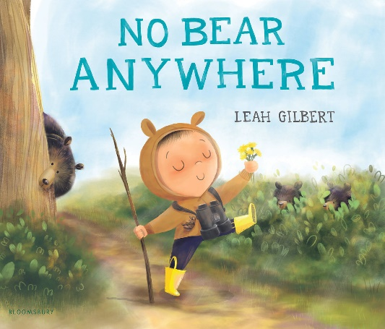
中文书名：《哪儿都没有熊》
英文书名：NO BEAR ANYWHERE
作 者：Leah Gilbert
出 版 社：Bloomsbury
代理公司：ANA/ Emily
页 数：40页
出版时间：2024年5月
代理地区：中国大陆、台湾
审读资料：电子稿
类 型：儿童故事绘本

主要卖点：

- 提醒你拥抱意外：这本书温柔地展示了如何应对失望，并看到积极的一面。它通过一个机智且相关的情节传达给小读者们：即使生活中发生了些意想不到的转折，我们也要学会在周围的世界里寻找奇迹和快乐。
- 生动明亮的插图鼓励孩子们到户外去！这个以自然为中心的故事中充满了美丽的插画，向读者们灌输了对自然的热爱。莉亚·吉尔伯特（Leah Gilbert）描绘出的户外场景充满生机，她创作出的角色充满活力。
- 有趣而巧妙的视觉叙事：当书中的人物享受着他们的自然漫步，精明的读者会发现其实有一个熊家庭贯穿了全书，只是刚好在布鲁因的视线范围之外。这一点为这本书增添了有趣的视觉效果及层次，让小读者们想要重新再阅读一遍。
- 熊的故事是常青树：这本书对喜欢经典与现代经典的粉丝们来说很完美，风格就像《我们去猎熊》，《熊来了》，《完美的一天》，《熊吃了你的三明治》……

内容简介：

在这本极富感染力的、插图精美的图画书中，一个小男孩学会了应对失望，以及拥抱意想不到的事情。这个绘本能够鼓励小读者们多多观察身边的事物，其实惊喜往往就藏在某处，等着你去发觉。就像这本书中其实一直都存在着一个熊家庭，只是小主人公一门心思地向前，没有回过头去认真地观察一下四周。

在熊溪步道徒步旅行时，布鲁因决心看到一只熊。没过多久，他注意到了一些事情！一个……松果！不是熊，但没关系。又过了几分钟后，布鲁因又停了下来，他看到了一朵……花！这段旅行还有很长时间才结束，然而哪里都没有熊。最终，他找到了一个……洞穴！可是当洞穴里也没有发现熊的时候，布鲁因伤心欲绝。这一天并没有像他想象中那样发展，他能改变这个“无熊日”吗？(也许其实……真的有熊呢?)

作者简介：

莉亚·吉尔伯特（Leah Gilbert），威斯康辛州的作家和插画家。此前，她在科罗拉多州的一家贺卡公司工作了10年，在那里她为贺卡和其他礼品产品做了插画和设计。她也是《骆驼的沙发》和《完美计划》的作者。利亚和她的丈夫、小儿子，还有狗住在一起。

内页插图：

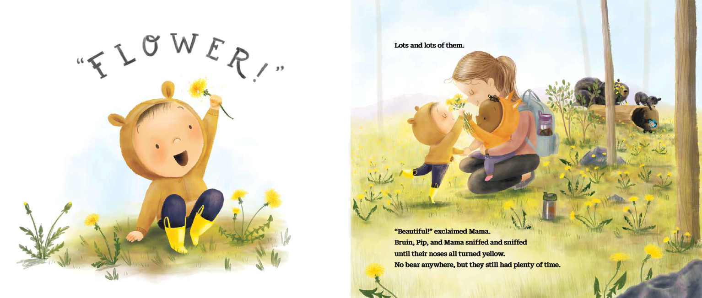
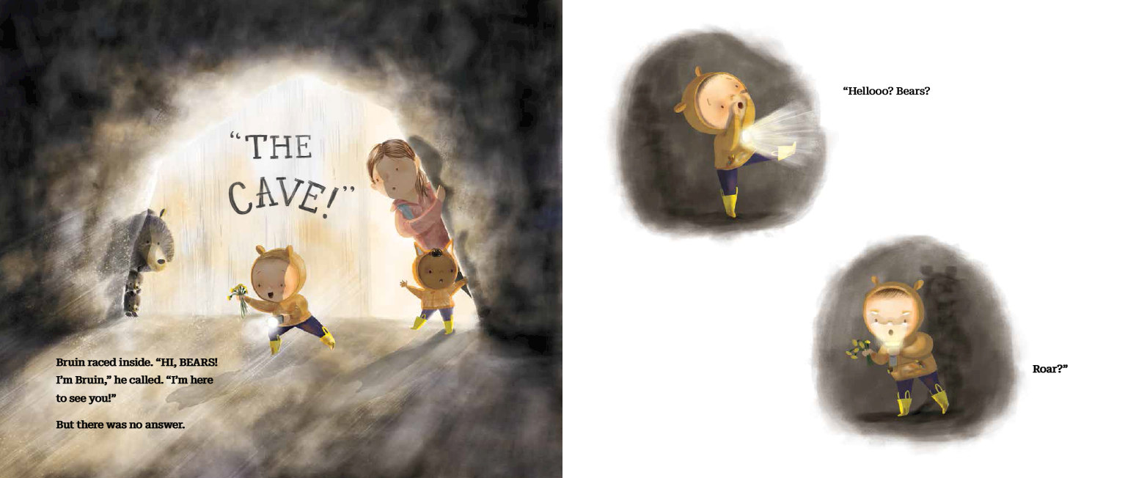
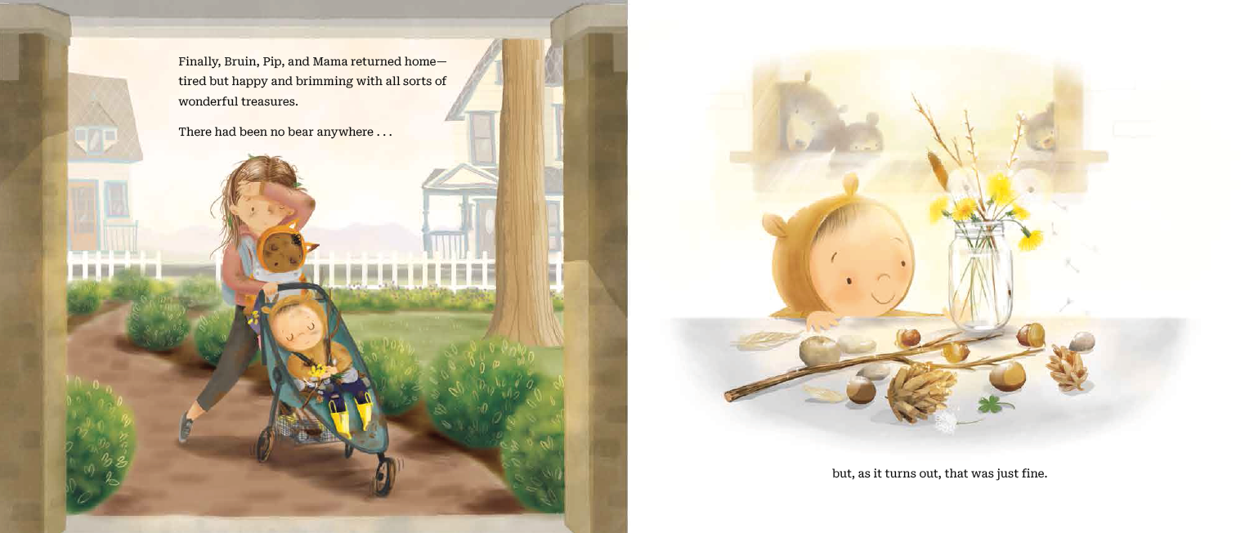

感谢您的阅读！
请将反馈信息发至：版权负责人
Email：Rights@nurnberg.com.cn
安德鲁·纳伯格联合国际有限公司北京代表处
北京市海淀区中关村大街甲59号中国人民大学文化大厦1705室, 邮编：100872
电话：010-82504106, 传真：010-82504200
公司网址：http://www.nurnberg.com.cn
书目下载：http://www.nurnberg.com.cn/booklist_zh/list.aspx
书讯浏览：http://www.nurnberg.com.cn/book/book.aspx
视频推荐：http://www.nurnberg.com.cn/video/video.aspx
豆瓣小站：http://site.douban.com/110577/
新浪微博：安德鲁纳伯格公司的微博_微博 (weibo.com)
微信订阅号：ANABJ2002

